
2023年部编版小学三年级语文下册第一单元综合测评卷
（时间：90分钟 满分：100分）

题号 | 一 | 二 | 三 | 四 | 五 | 六 七 八 |  |  | 总分 | 等 级
得分
积累运用（共48分）
一、汉字积累屋。（19分）
1．看拼音，写词语。（10分）
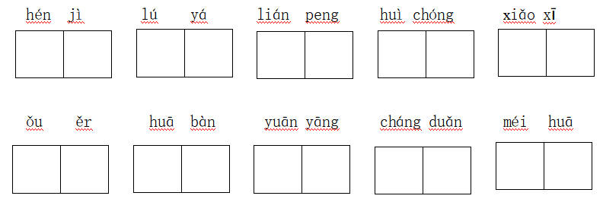
2．给下面加点字选择正确的读音，打“✓”。（4分）

海豚（tún dún） 木杆（gǎn gān）
纤细（qiàn xiān） 掠夺（lüě lüè）
3．给下面的字组词，并完成练习。（5分）

伶俐（lín líng）
翩翩（piān biān）

荡漾（yàng yáng）
闲散（sàn sǎn）
援（ ) 捞（ ) 资（ ) 贡（ )
我发现：含“扌”的字大多与 有关，这样的字我还能再写两个：
、 ；
含“贝”的字大多与 有关，这样的字我还能再写两： 。
二、词语游艺厅。（7分）
1．照样子，写一写。（3分）例：一（朵）（雪白）的荷花
一（ ）（ ）的荷叶

2．选词填空。（4分）

一（ ）（ ）的羽毛
一（ ）（ ）的硬翅
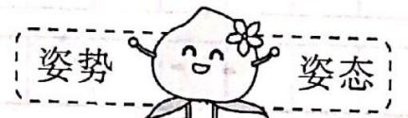
（1）这么多的白荷花，一朵有一朵的（ )。

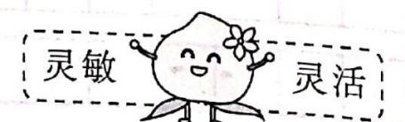
（2）天上的云彩变化多端，（ ）不一。
（3）他的双手十分（ ），不一会儿，就捏好了一个栩栩如生的泥人。
（4）凡是有复眼的昆虫，视觉都很（ )。
三、句子训练营。（8分）
1．荷叶挨挨挤挤的，像一个个碧绿的大圆盘。（用加点的字仿写比喻句）（2分）
天上的星星一闪一闪的， 。
2．独角仙，在甲虫里可能算是大概最大的。（修改病句）（2分）

3．品读句子，完成练习。（4分）
不光是我一朵，一池的荷花都在舞蹈。风过了，我停止了舞蹈，静静地站在那儿。蜻蜓飞过来，告诉我清早飞行的快乐。小鱼在脚下游过，告诉我昨夜做的好梦.....·
（1）看着一池的荷花，作者觉得自己也变成了 ，在其中翩翩起舞；当风停了，作者仿佛又跟 、 说起了悄悄话，可见其 的心情。（2分）
（2）请你运用句子中用到的修辞手法，将下面的句子补充完整。（2分）
，告诉我 。
四、课文欢乐谷。（11分）
大自然处处有可爱的生灵。你瞧，郑振铎工笔勾勒的那“一身 的羽毛，一对 的翅膀，加上 的尾巴，凑成了那样可爱的 的小燕子”是多么惹人喜爱啊！杜甫的“ ，沙暖睡鸳鸯”则写尽了燕子的伶俐和忙碌。叶圣陶精笔细绘的那一池荷花，“有的 。有的 ， 。有的 ，看起来 ”，不能不让人赞叹大自然的神奇。还有那一句“ ，春来江水绿如蓝”，生动地描绘出花儿点缀了如画的江南，更加增添了大自然的美丽。
五、语文实践园。（3分）
春天来了，小草纷纷探出头来，柳枝抽出点点嫩芽……多美的景色啊！让我们去春游吧！请你选择一处春游地点，为班级拟一项春游计划，想一想，应该如何说服其他同学接受你推荐的地方呢？试着说一说吧！

阅读感悟（共22分）
六、阅读课内片段，完成练习。（11分）
二三月的春日里，轻风微微地吹拂着，如毛的细雨由天上洒落着，千条万条的柔柳，红的白的黄的花，青的草，绿的叶，都像赶集似的聚拢来，形成了烂漫无比的春天。这时候，那
86
些小燕子，那么伶俐可爱的小服子，也由南方飞来，加入这光彩夺目的图画中，为春光平添
了许多生趣。
1．选文中表示颜色的词语有很多，可以用成语 来形容。（1分）
2．画“ ”的句子中，“赶集”的本义是 ，“都像赶集似的聚拢来”说明 。句中把 、 、 、
当作人来写，这样的修辞手法叫作 。我也能写一个运用这种修辞手法的句子： 。（8分）
3．下列说法正确的一项是（ ）。（2分）
A.“如毛的细雨”将毛比喻成雨，说明了毛比较细
B.作者写了春天很多美丽的景物，说明了比燕子美的景物特别多
C.作者先写其他景物，再写燕子，突出了燕子的活泼可爱
七、阅读短文，完成练习。（11分）

阳春三月，沉睡了一冬的银梨树被蒙蒙细雨淋醒。它脱下破旧的外衣，又开始新的生活；它贪婪地吮吸着春天清新、甜润的露珠儿，慢慢地长出逗人喜爱的嫩枝绿叶。

五月，正是它穿上绿叶白花衣裳的季节，婆娑（suō）的绿叶衬托着朵朵洁白的梨花，明媚的阳光照耀下，像一片银色的海洋！
中秋时节，银梨树上挂满了大大小小的果实。它的外形扁圆扁圆的，与苹果的形状相似。它总爱“三只一群”“五只一伙”地生长着。开始，果子的颜色呈淡绿色，后来颜色变黄了。来过这里的人都会对这里的银梨赞不绝口。
走进果园，微风阵阵，你还可以闻到一股股清香。当好客的主人把又大又甜的银梨送给你品尝时，你就会知道银梨皮薄、肉脆、水多、味甜，可口极了，银梨确实可与北京鸭梨媲（pì）美。
我爱家乡的银梨！
1．从短文中找出合适的词语填在下面的括号内。（2分）
( ）的细雨 ( ）的露珠 ( ）的绿叶
- 把描写银梨特点的词语按要求填在下面的横线上。（3分）
- 形状： （2）颜色：开始呈 ，后来
- 用“ ”在短文中画出一个比喻句。（1分）
- 短文是按照时间顺序来描写银梨树的，文中表明时间的词语
有：阳春三月、 、 。（2分）
- 给短文加上一个合适的题目，请填写在文前的横线上。（1分）
- 从文中选一个你认为用得最好的词语写在下面，并造句。（2分）

- 习作表达。（30分）
2020年在青岛举办的亚洲园艺博览会不仅为我们呈现了世界园艺之美，而且让我们领路了各种各样的植物的妙趣。在我们身边也有许多植物，哪一种是你最喜欢的？请你仔细观察，写一写它们的特点吧！把你观察和感受到的写清楚。题目自拟，字数300字左右。
( ）的海洋
第一单元综合测评卷（答案）
一、1．痕迹 芦芽 莲蓬 惠崇 小溪 偶尔 花瓣 鸳鸯 长短 梅花
- tún gān líng yàng xiānlüè piān sǎn
- 3．救援 打捞 资本 贡献 手或者手的动作 打 扶 钱币或者财富 财 贩
二、1．身 乌黑 片 碧绿 对 朱红
2．（1）姿势 （2）姿态 （3）灵活 （4）灵敏
三、1．像无数颗明亮的钻石
- 独角仙，在甲虫里可能算是最大的。
3．（1）荷花 蜻蜓 小鱼 痴迷与快乐
（2）蝉从头顶飞过 昨晚演唱的快乐
四、乌黑 轻快有力 剪刀似 活泼 泥融飞燕子 才展开两三片花瓣儿
花瓣儿全展开了 露出嫩黄色的小莲蓬 还是花骨朵儿 饱胀得马上要破裂似的
日出江花红胜火
- 示例：我建议大家去小竹林里游玩。在那里我们既能感受到盎然的春意，呼吸到清新的空气，
- 还可以做各种好玩的游戏，比如爬竹竿、荡秋千，还可以挖竹笋
六、1．五颜六色（或五彩缤纷）
2 .到集市上买卖货物 柔柳、 花、草、叶都赶在春天生长 柔柳 花 草 叶 拟人
秋天的田野真热闹，高粱涨红了脸，稻子笑弯了腰
3.C
七、1．蒙蒙 甜润 婆娑 银色
2.（1）扁圆扁圆 （2）淡绿色 变黄
3．婆娑的绿叶衬托着朵朵洁白的梨花，在明媚的阳光照耀下，像一片银色的海洋！
4．五月 中秋时节
5．我爱家乡的银梨
6．词语：清香。造句：八月的桂花清香扑鼻

